МІНІСТЕРСТВО ОСВІТИ І НАУКИ УКРАЇНИ
Західноукраїнський національний університет Факультет комп'ютерних інформаційних технологій

Кафедра комп'ютерних наук

ЛАБОРАТОРНА РОБОТА №2

Виконала:
Перевірив:

Тернопіль-2022

Тема: Цикли та розгалуження. Функції та їх застосування
Мета: Навчання складати програми циклічних обчислюваних процесів , програми з використанням розгалуження та функцій користувача.
Завдання: Вивести на екран у вигляді таблиці значення функції F на інтервалі від Хпоч до Хкін з кроком Н. Значення a, b, c, Xпоч, Xкін ,H - дійсні числа , вводять з клавіатури. Задачу необхідно розв’язати двома способами: з використанням функції користувача, та без них. При застосуванні функцій використання глобальних змінних забороняється.
Додаткова умова: Функція F повинна приймати дійсне значення, якщо вираз (Ац ЧИ Вц) МОД2 (Вц І Сц) не дорівнює нулю, і ціле значення в протилежному випадку. Через Ац, Вц і Сц позначені цілі частини значень a, b, c, операції ЧИ і МОД2 (додавання за модулем 2) – порозрядні.

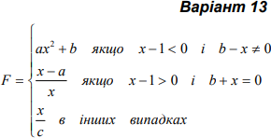

Лістинг програмного коду без використання функцій користувача:
#include <iostream> #include <math.h> using namespace std;

int main()
{
double a, b, c, X_start, X_end, H, F;
cout << " enter a, b, c, X_start, X_end, H: "; cin >> a >> b >> c >> X_start >> X_end >> H; int Ac = a, Bc = b, Cc = c;
for (double x = X_start; x < X_end; x += H)
{
if ((x - 1 < 0) && (b - x != 0)) F = a * x * x + b; else
{
if ((x - 1 > 0) && (b + x == 0)) F = (x - a) / x; else F = x / c;
}
if (((Ac | Bc) ^ (Bc & Cc)) == 0) F = int (F);
cout << "\n x = " << x << " " << "F = " << F;
}
}

Блок-схема:

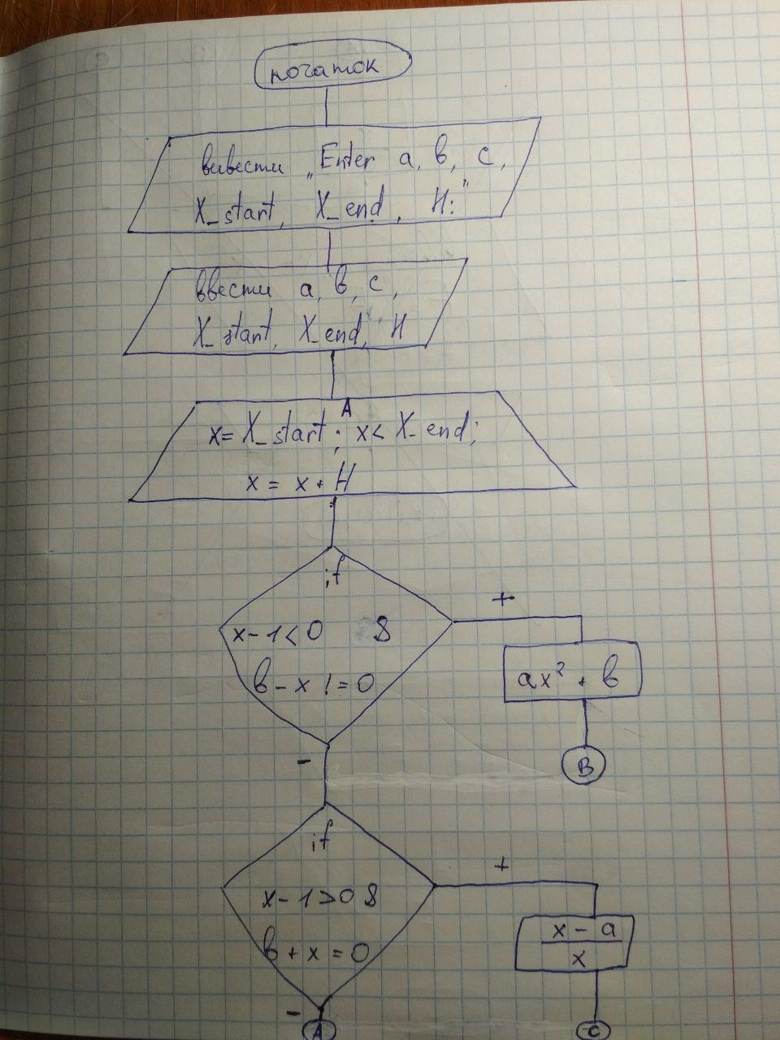

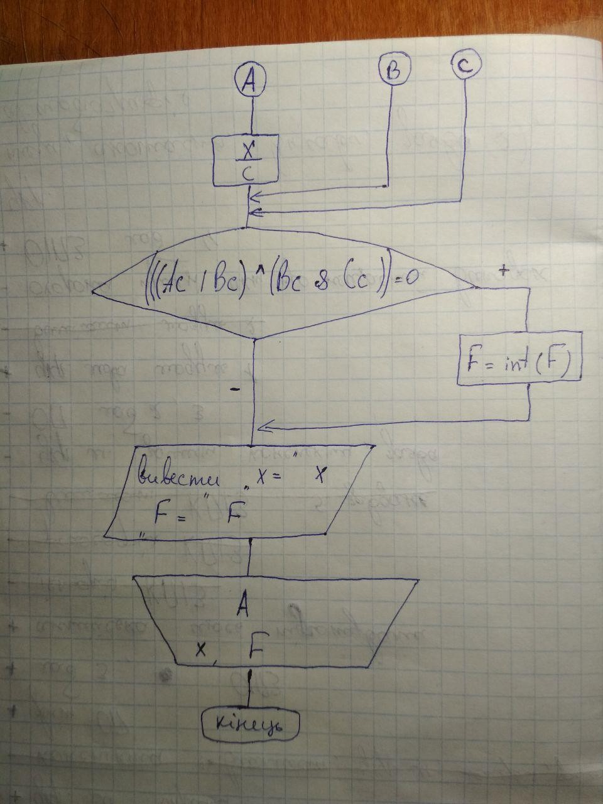

Контрольні приклади:
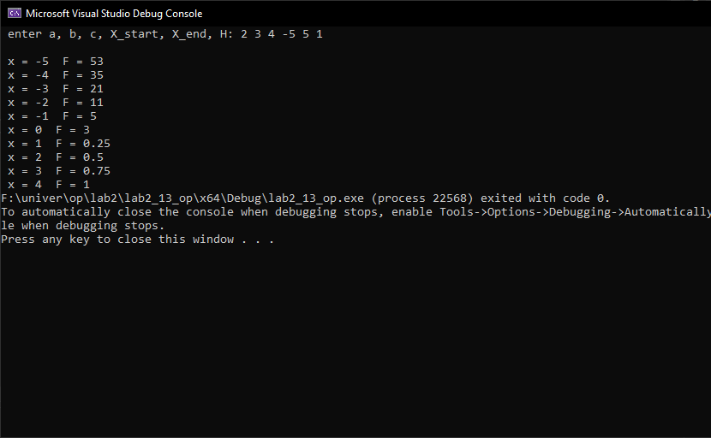

Лістинг програмного коду з використанням функцій користувача:
#include <iostream> #include <math.h> using namespace std;
double F1 (double a, double x, double b); double F2(double a, double x);
double F3(double x, double c);

int main()
{
double a, b, c, X_start, X_end, H, F;
cout << " enter a, b, c, X_start, X_end, H: "; cin >> a >> b >> c >> X_start >> X_end >> H; int Ac = a, Bc = b, Cc = c;
for (double x = X_start; x < X_end; x += H)
{
if ((x - 1 < 0) && (b - x != 0)) F = F1(a, x, b); else
{
if ((x - 1 > 0) && (b + x == 0)) F = F2 (a, x);
else F = F3 (x, c);
}
if (((Ac | Bc) ^ (Bc & Cc)) == 0) F = int(F);
cout << "\n x = " << x << " " << "F = " << F;
}
}
double F1(double a, double x, double b)
{
return a * pow(x, 2) + b;
}
double F2(double a, double x)
{
return (x - a) / x;
}
double F3(double x, double c)
{
return x / c;
}

Блок-схема:

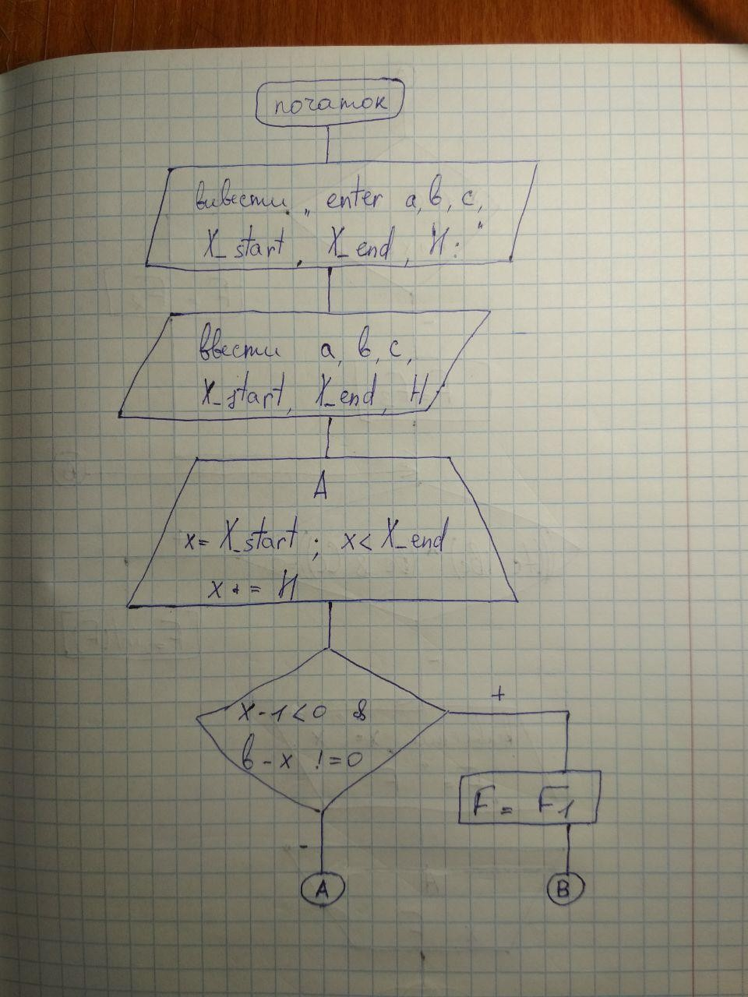

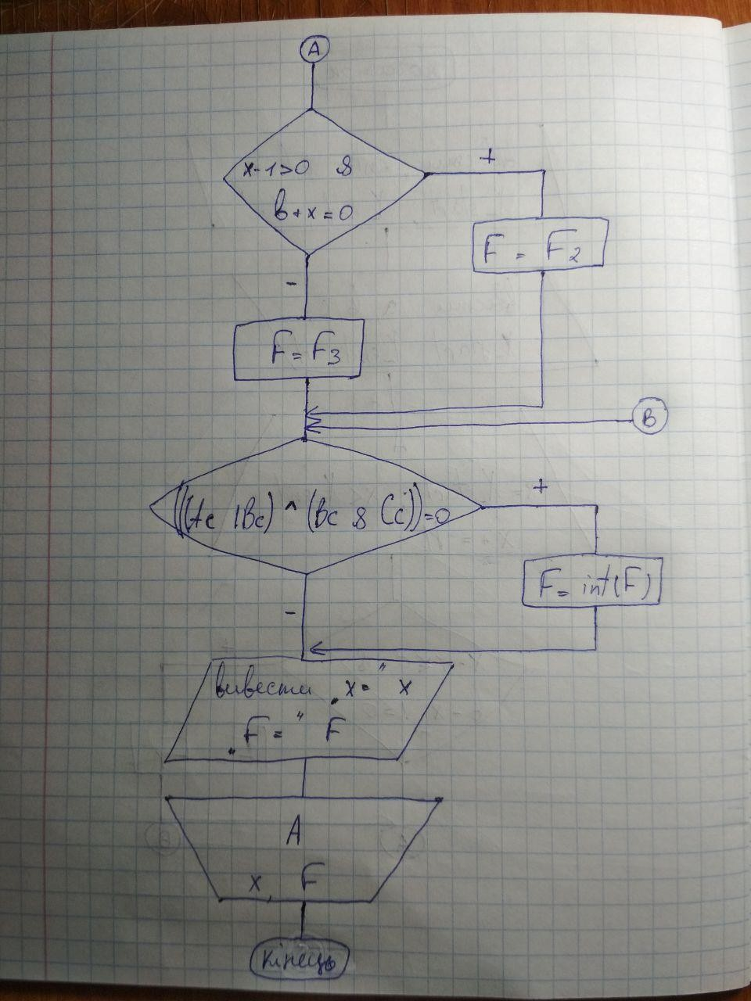

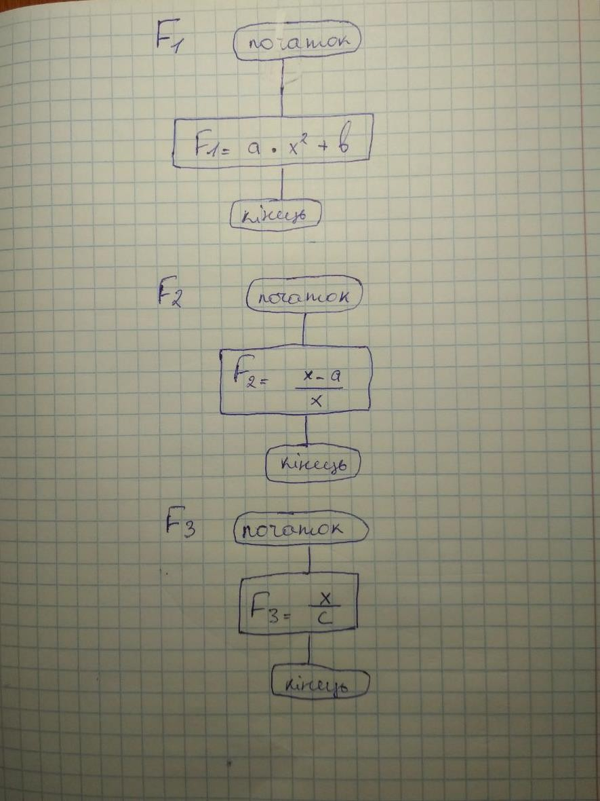
Контрольні приклади:
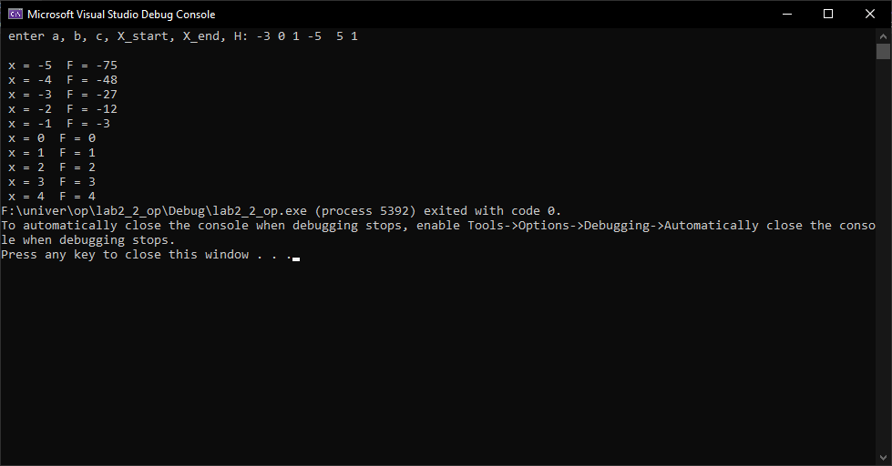

Висновок:
Навчилася складати програми циклічних обчислюваних процесів, програми з використанням розгалуження та функцій користувача.

